Основные правила пожарной безопасности при установке новогодней ели
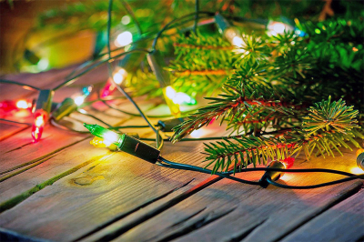
Вот несколько правил безопасности по установке новогодней елки в доме:
Новогодняя елка должна устанавливаться на устойчивом основании и не загромождать выход из помещения. Ветки ели должны находиться на расстоянии не менее одного метра от стен и потолков.
Для украшения елки не рекомендуется использовать игрушки, изготовленные из ваты и бумаги, а также целлулоидные.
Не стоит обкладывать основание елки ватой.
Перед тем как повесить электрическую гирлянду, ее нужно проверить. Для этого разложите ее по полу и внимательно осмотрите: не повреждена ли изоляция проводов, все ли лампочки целы и загораются. А когда украсите ею елку, то убедитесь, что провода не мешают передвижению по квартире.
Довольно часто хозяева, желая доставить радость детям и гостям, конструируют хитроумные различные приспособления, иллюминирующие елку. Это небезопасно, так как незначительная погрешность при «производстве» может привести к короткому замыканию и пожару.
По этой же причине нельзя обклеивать ватой переносные розетки, лампочки гирлянд, маскировать ею провода. Не надо использовать гирлянды кустарного производства, потому что, как правило, провода и лампочки в них не соответствуют напряжению и силе тока, к тому же слишком мощная гирлянда может стать большой нагрузкой для электросети.
Следите за тем, чтобы в розетку не было включено много мощных электроприборов (в том числе гирлянд).
Не экономьте деньги, покупая некачественные гирлянды китайского производства – они не соответствуют нормам и стандартам.
Опасно украшать елку свечами и использовать в помещении бенгальские огни и хлопушки!
Уходя из дома, обязательно выключайте гирлянду и не разрешайте детям включать и выключать ее. Нельзя устанавливать вблизи ели какие бы то ни было нагревательные электроприборы.
Уважаемые жители и гости Ханты-Мансийского района, отдел надзорной деятельности и профилактической работы и управление по делам гражданской обороны просит уделить особое внимание пожарной безопасности вашего праздника. Этим вы обезопасите себя и своих близких, а также сохраните ваше имущество.
